Képes beszámoló a Rockenbauer Pál emléktúráról

BTSSZ “Rockenbauer Pál” Budapesti Túravezetők Klubja névadójáról halálának évfordulója alkalmával Emléktúra keretében 2021. november 28-án, vasárnap koszorúzással emlékezett meg a Katalinpuszta melletti Rockenbauer Pál kopjafánál.

A koszorúzáskor készített fényképeket az alábbiakban tekinthetők meg:

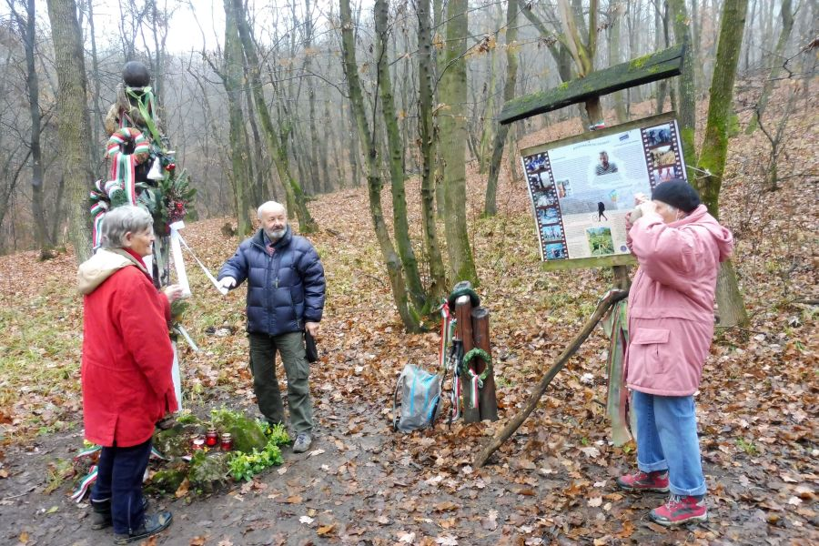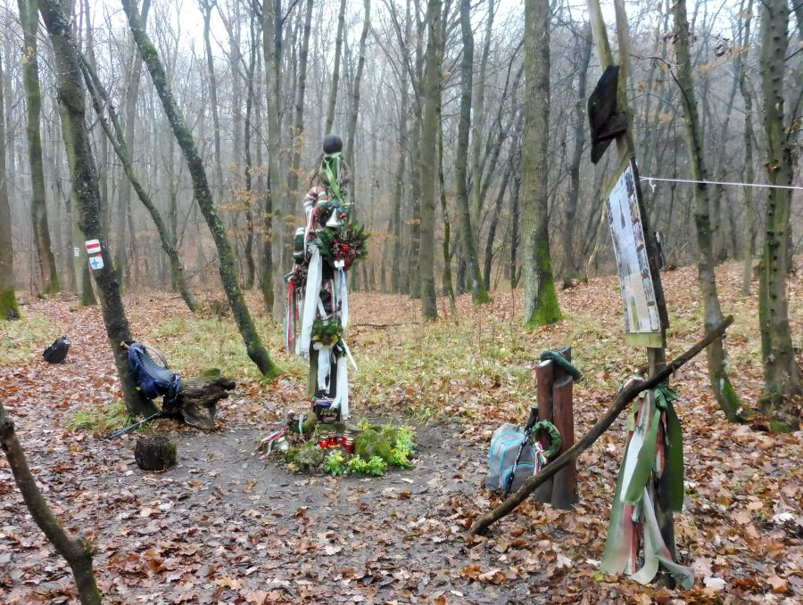

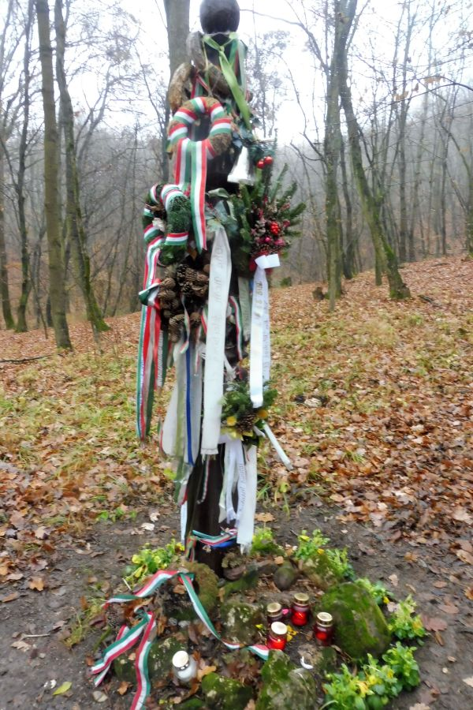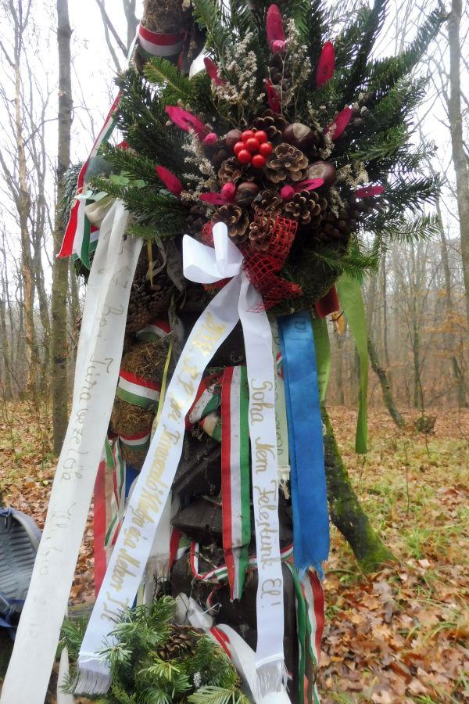

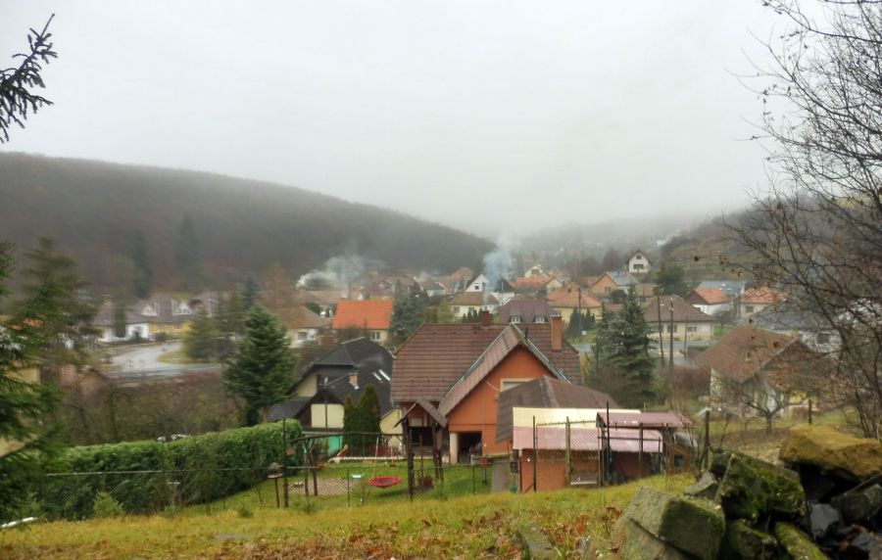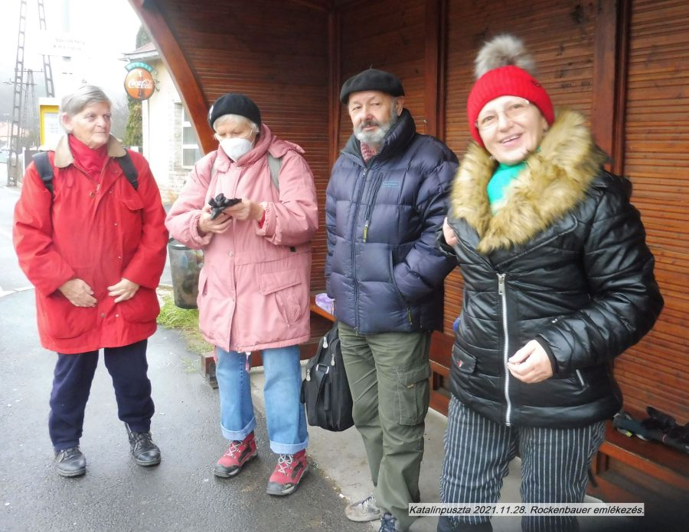

A fényképeket és a beszámolót Erdősi Pongrác készítette.

